Практикалық жұмыс №4
Шашыратқыш саптамаларды таңдау және шығын өлшегіштерді пайдаланып шығынды реттеу
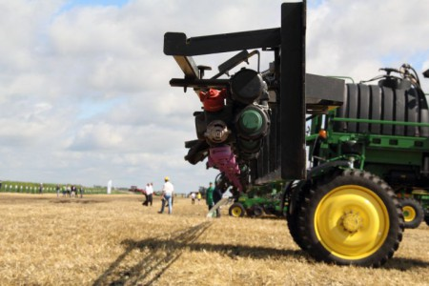
Бүріккішті калибрлеу калибрлеу алдындағы жұмыстарды қамтиды, оларды бірнеше кезеңге бөлуге болады - бұл саптамаларды таңдау, ағынның жылдамдығын, техникалық қызмет көрсету және бақылау процедураларын реттеу.
Саптамаларды таңдау
1. Пестицидтерді өндірушінің ұсыныстарына сүйене отырып, далада шығыс жылдамдығын (л / га) және бүріккіштің жұмыс жылдамдығын таңдаңыз.
2. Жұмыс енін (саптамалар арасындағы қашықтық), бүріккіштің жұмыс жылдамдығын, шығыс жылдамдығын (л / га) ескере отырып, формула арқылы саптама арқылы қажетті шығыс жылдамдығын анықтаңыз:
q = (v * R * s) / 600; (бір). Бүріккішті калибрлеу калибрлеу алдындағы жұмыстарды қамтиды, оларды бірнеше кезеңге бөлуге болады - бұл саптамаларды таңдау, ағынның жылдамдығын, техникалық қызмет көрсету және бақылау процедураларын реттеу.
Саптамаларды таңдау
1. Пестицидтерді өндірушінің ұсыныстарына сүйене отырып, далада шығыс жылдамдығын (л / га) және бүріккіштің жұмыс жылдамдығын таңдаңыз.
2. Жұмыс енін (саптамалар арасындағы қашықтық), бүріккіштің жұмыс жылдамдығын, шығыс жылдамдығын (л / га) ескере отырып, формула арқылы саптама арқылы қажетті шығыс жылдамдығын анықтаңыз:
q = (v * R * s) / 600; (бір).
Мұндағы R - үздіксіз бүрку кезінде шығыс жылдамдығы, л / га; v - бүріккіштің жылдамдығы, км / сағ; s - түсіру ені (бір саптама үшін), м.
R = құйылған көлем / өңделген аймақ; л / га.
3. Ұсынылған қысым шегінде қажетті ағынды қамтамасыз ететін саптаманың өлшемін таңдаңыз.
4. Саптамаларды таңдау процесінде нақты өңдеу тапсырмалары қарастырылады, қажетті тамшылардың мөлшері және басқа технологиялық факторлар ескеріледі.
Ағынның жылдамдығын реттеу (л / га)
1. Ағынның жылдамдығын 25% шегінде өзгерту үшін саптамаларды ауыстыру. Үлкен немесе кіші саңылау өлшемдері бар саптамаларды таңдау бүріккіштердің бүрку жылдамдығын өзгертудің ең тиімді әдісі болып табылады.
2. Шығу жылдамдығын 25% аралығында өзгерту үшін бүріккіштің жұмыс жылдамдығын өзгертіңіз.
3. Жұмыс қысымын өзгерту арқылы құю жылдамдығын құю жылдамдығының ± 10% шегінде де реттеуге болады. Алайда бүріккіштер өндіруші ұсынған ауқымда жұмыс істеуі керек. Өндірушінің ұсынылған ауқымынан тыс қысым тамшылардың мөлшеріне, шашыратқыш үлгісіне және саптаманың тозуына айтарлықтай әсер етуі мүмкін.
Саптамадан шығыс жылдамдығын өзгерту үшін қажетті қысымды есептеу мына формула бойынша анықталуы керек:
p2 = (q2 / q1) 2 p1; (2).
Мұндағы q1 - p1 қысымындағы шашыратқыш арқылы өтетін шығын; р1 - калибрлеу кезінде анықталған қысым; q2 - саптамалар арқылы өтудің қажетті жылдамдығы; p2 - саптама арқылы қажетті ағынды алу үшін таңдалуы керек қысым (q2).
(2) формуладан саптама арқылы ағынның жылдамдығын 2 есеге арттыру үшін қысымды 4 есе арттыру керек екендігі шығады. Қысымды өзгерту арқылы саптамалар арқылы шығынды реттеу ешқашан негізгі фактор болып саналмауы керек. Дала тозаңдатқыштарының көпшілігі 1,5-2,5 бар қысым шегінде жұмыс істейді. 1,5 бардан төмен қысым бүріккіштің құрылымын бұзуы мүмкін, ал 2,5 бардан жоғары қысым тамшылардың жылжуын күшейтеді.
Техникалық қызмет көрсету және бақылау процедуралары
Калибрлеу алдында бүріккішке толықтай қызмет көрсету керек.
Бүріккіштің бөлшектері мен тораптарында бөгде заттардың жоқтығына және дұрыс жұмыс жасайтындығына көз жеткізіңіз. Саптамаларды, олардың экрандарын, өшіру клапандары мен саптаманың корпустарын тозудың визуалды белгілері, ақаулықтары үшін тексеріңіз.
Саптамалар арқылы ағынның жылдамдығын жоспарланған жұмыс қысымы мен алау формасының біртектілігінде тексеріңіз.
Саптамалар арқылы шығынды өлшеуіш шыныаяқтар, статикалық немесе электронды шығын өлшегіштер көмегімен анықтауға болады. Жақында статикалық және электрондық шығын өлшегіштер іс жүзінде көбірек қолданылуда.
Статикалық шығын өлшегіштер (фото 1) бүріккіштердің саптамалары арқылы сұйықтықтың шығынын анықтауға арналған. Статикалық шығын өлшегіші бүріккіш пистолеттер мен бүріккіш ұштардың барлық түрлеріне сәйкес келетін әмбебап адаптермен жабдықталған. Әмбебап адаптерді қолдану өлшеу кезінде ағып кетуді болдырмайды.
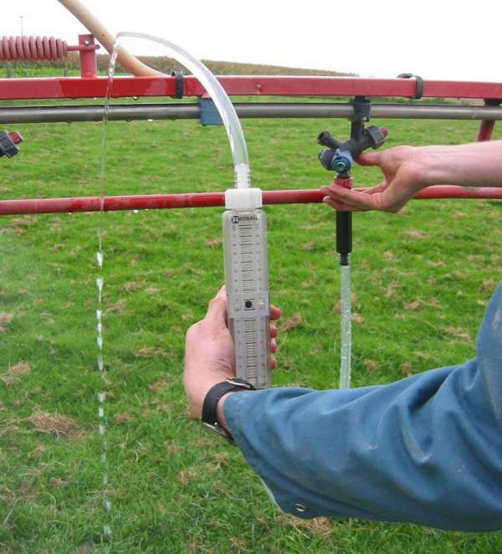

Фото 1. Статикалық шығын өлшегіш.

Шығын өлшегіштің жақтауын оны тігінен жылжыту мүмкіндігімен орнату шашыратқыштың жебесі бойымен салыстырмалы өлшеуге мүмкіндік береді. Жұмыс істейтін бүріккіштер үшін сұйықтықтың шығыны терезе шкаласында болуы керек.
Шығын өлшегіш өлшеу кезінде саптамалардың астына қойылады. Барлық сұйықтық өлшеу цилиндріне жиналады. Қалқымалы қара шар абсолютті қателігі 3-4% (салыстырмалы қателік 1,5%) болатын шығын жылдамдығын көрсетеді.
Электрондық шығын өлшегіш (2-сурет) - бұл шашыратқыштарға орнатылған барлық саптамалар арқылы өтетін жылдамдықты анықтауға арналған бақылау-өлшеу құралы. Құрылғы қолмен жұмыс жасайтын құрал ретінде жасалған және бүріккіштердің өнімділігі мен тозуын тез және дәл бақылауға мүмкіндік береді. Оны тозаңдатқыштың күйге келтірілуін тез бақылау үшін, сондай-ақ бүріккішті жөндегеннен кейін оны далада қолдануға болады. Өлшенген мәндерді калибрлеу мақсатында да пайдалануға болады.

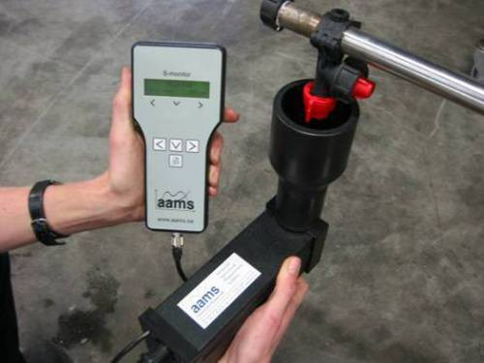

Фото 2А. Электронный расходомер с воронкой.
Фото 2А. Шұңқырлы электронды шығын өлшегіш.

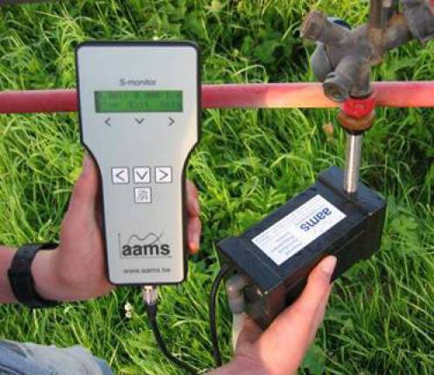

Фото 2Б. Электронный расходомер с трубчатым адаптером.
Фото 2B. Түтік адаптері бар электронды шығын өлшегіш.

Құрылғы бірқатар елдерде далалық, бақша, жүзім және жылыжай бүріккіштерінің, сондай-ақ саябақ аумақтарында қолданылатын бүріккіштердің сәйкестігін бағалау үшін ресми тексерулер арқылы қолданылады.
Негізгі сипаттамалары:
• құрылғының дәлдігі ағынның 0,25 л / мин-ден 5 л / мин аралығында 1% құрайды;
• құрылғы турбиналық және пневматикалық бүріккіштер арқылы шығынды өлшеуге арналған арнайы адаптермен жабдықталған;
• 100 саптамаға арналған он параметрдің мәні құрылғының жадында сақталып, компьютерге берілуі мүмкін;
• бүріккішті толық тексеру үшін саптамаларды өлшеу туралы есепті компьютерде алуға болады (1-сурет), оған арнайы бағдарлама орнатылған.

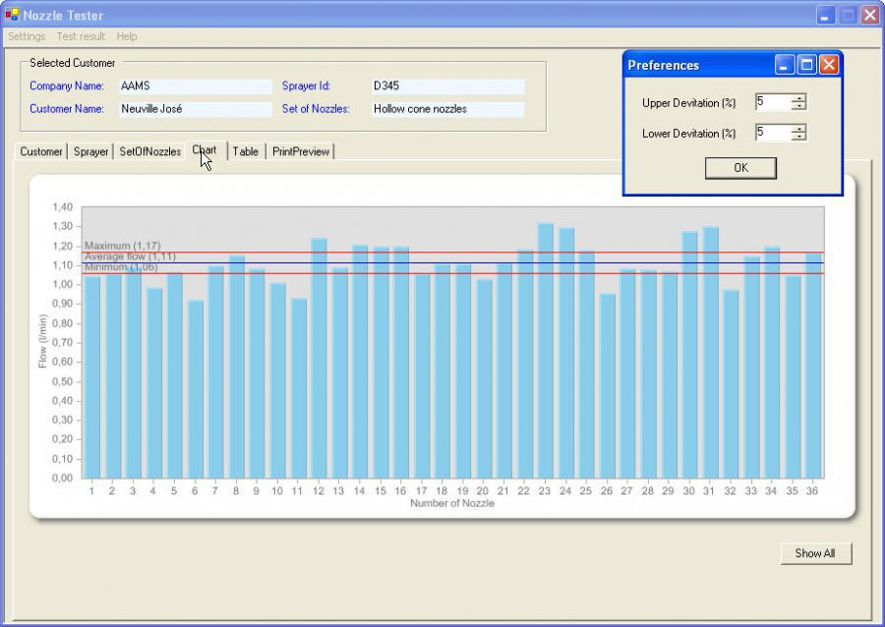

Сурет 1. Саптамалар арқылы шығыс жылдамдығын бағалаудың компьютерлік басып шығару схемасы (жоғарғы сызық - максималды рұқсат етілген ауытқу, ортаңғы сызық - саптамалар арқылы ағудың орташа жылдамдығы, төменгі сызық - төменгі рұқсат етілген ауытқу).

Саптамалар арқылы шығыс жылдамдығын тексерместен бұрын бүріккіш ыдысын таза сумен толтырыңыз (резервуар сыйымдылығының кемінде 1/3 бөлігі). Саптамалар арқылы шығыс жылдамдығының ауытқуына байланысты жеке (бір) немесе барлық саптамаларды ауыстырыңыз.
Электрондық шығын өлшеуішті ғылыми-зерттеу және асылдандыру жұмыстарындағы бақылау аймақтарын өңдеу кезінде жұмыс ерітіндісінің шығынын үздіксіз бақылау үшін де қолдануға болатындығын ескеру қажет (3-сурет).

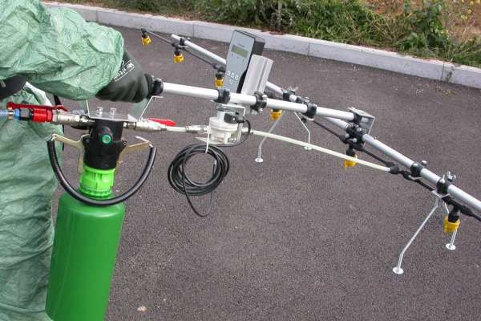

Фото 3. Жұмыс ерітіндісінің тұрақты шығыны үшін электронды шығын өлшегішті пайдалану.

Асфальтбетон жабындары сияқты жылы, құрғақ беттердің кішкене аймағын шашырату біркелкі бүрку үлгілерін анықтап, штанганы оңтайлы биіктікке орнатудың тиімді әдісі болып табылады. Біркелкі емес бүрку өңделген бетте ылғалдың мөлшері әр түрлі болатын жолақтарды қалдырады және біркелкі бүрку, өңделген бетіндегі ылғалдың булануы сызықшаларға әкелмейді.
Құрылғылар мен құралдар. Бүріккішті калибрлеу кезінде пестицидтермен жұмыс кезінде жеке қорғаныс құралдары қолданылуы керек. Бұл жағдайда сізде келесі құрылғылар мен құралдар болуы керек:
• секундомер;
• ұзындығы 50 м рулетка немесе өлшеу дөңгелегі;
• саптамалар арқылы шығынды есептеу үшін шығын өлшегіштер;
• дәл бақылау манометрі (сұйықтық толтырылған);
• шашыратқыштардан сұйықтық алуға және оны градустық цилиндрлерге беруге арналған түтіктер;
• калькулятор;
• калибрлеу әдісі және нақты формуласы.
Бүрку қондырғысының жылдамдығын анықтау

Пестицидтерді дәл қолдану үшін бүріккіш қондырғының жылдамдығы тұрақты болуы керек. Өріс жағдайлары: өрістің тегістігі, өсімдік жамылғысының болуы, топырақтың тығыздығы мен ылғалдылығы, өрістің беткейлері қозғалатын дөңгелектердің сырғанау мөлшеріне, демек, қондырғының жылдамдығына әсер етеді.
Тракторлық спидометрлер мен тахометрлер әдетте жылдамдықты үлкен қателікпен көрсетеді, ал қондырғының нақты жылдамдығынан ауытқуы 25% немесе одан да көп болуы мүмкін. Шиналардың мөлшері мен қысымының өзгеруі жылдамдыққа да әсер етеді.
Машинаның тұрақты жылдамдығын сақтаудың ең дәл әдісі - бүріккіш спидометрді қолдану. Бұл спидометрлердің көрсеткіштері дөңгелектің жылдамдығына тәуелді емес. Көптеген заманауи борттық компьютерлер бүріккіш қондырғының жылдамдығын дәл анықтайды.
Автоматты режимде қондырғының жылдамдығын дәл бақылау құралдары болмаған жағдайда, нақты қозғалыс жылдамдығын анықтау үшін келесі әдісті қолдануға болады: ұзындығы 100 м қиманы өлшеу.Бөлімнің басында және соңында , арнайы маркерлер орнатылған. Тракторды пайдалану жөніндегі нұсқаулыққа бекітілген кестелерден бүріккіш қондырғының таңдалған жылдамдығын қамтамасыз ететін беріліс және қозғалтқыштың айналу жылдамдығын таңдаңыз. Өлшенген бөлім шашыратқыш ыдысын жартылай толтырумен өткізіледі және бөлімдегі қозғалу уақыты жазылады.
Қондырғының нақты жылдамдығы:
(арақашықтық [м] * 3.6) / уақыт [сек] = жылдамдық [км / сағ].
Егер алынған жылдамдық талап етілетін жылдамдыққа сәйкес келмесе, басқа беріліс қорабын таңдау немесе қозғалтқыштың айналу жиілігін өзгерту ұсынылады. Бұл жағдайда келесі қатынасты қолдануға болады:
(қозғалтқыштың жылдамдығы [км / сағатты тексеру кезінде * талап етілетін жылдамдық [км / сағ]) / тексеру кезінде жылдамдық [км / сағ] = жиілік. айналдыру қозғалтқыш [айн / мин].
Шашыратқыш қондырғының нақты жылдамдығын анықтау бүркілетін алаңда немесе өңделген алқапқа жақын егістік жағдайында жүргізілуі керек.
Жаңа шашыратқыштарды қашан ауыстыру керек? Бұл сұраққа біржақты, қатаң реттелген жауап жоқ. Дегенмен, көптеген әдеби көздерде, соның ішінде бүрку техникасын шығаратын әлемдегі жетекші компаниялардың ұсыныстары, мысалы, Харди (Дания), келесі ұсыныстар берілген.
Егер барлық саптамалар бойынша орташа ағын бірдей саптамалар жиынтығымен салыстырғанда 10% -дан астамға артқан болса, олардың барлығын жаңасымен ауыстыру керек.
Егер бір саңылаулар арқылы шығыс жылдамдығы (бір немесе бірнеше) орташа шығын жылдамдығынан ± 5-тен артық ауытқып кетсе (барлық шүмектер арқылы), егер орташа ағынның жылдамдығы салыстырғанда 5% -дан кем өссе, онда осы жалғыз саптамаларды ауыстыру жеткілікті. жаңа жиынтыққа.
Егер ағынның орташа жылдамдығы 5% -дан асып кетсе және бір немесе бірнеше саптаманың ауытқуы ± 5% -дан жоғары болса, бумдағы барлық саптамаларды жаңасына ауыстыру керек.
Ағынды саңылауларды лақтырмас бұрын тазалап, тексеріп алу керек. Сондай-ақ, кез-келген саптаманы, бүріккіштің үлгісін және ашылу бұрышын қалыпты түрде алмастырыңыз. Жаңа саптамалар арқылы ағынды тексеріңіз.
Калибрлеуді бастамас бұрын шашыратқышты химиялық қалдықтардан жуып, тазалап отырған жөн. Қауіпсіздік мақсатында бүріккіштерді шөп немесе басқа өсімдік жамылғысы бар жерде тексеру қажет. Бұл жағдайда жеке қорғаныс құралдарын қолдану қажет (арнайы қолғап, арнайы киім, етік, көзілдірік және басқалары). Тракторға кірер алдында әрдайым қорғаныс киімін шешіп алуды ұмытпаңыз, әсіресе ол лас болса.
Манометрдің дәлдігін жылына кем дегенде бір рет, бүрку маусымының алдында тексерген жөн.
Бүріккіш ыдысының сыйымдылығы. Резервуардың көлемін тексеру артық болып көрінуі мүмкін. Алайда, егер сыйымдылықтың көлемі нақты белгілі болмаса, бұл күрделі мәселелерге әкелуі мүмкін. Калибрлеу алдындағы бакты тексеру кем дегенде бір рет жүргізіліп, тексеру деректері жазылуы керек.
Бүріккіштің шығу жылдамдығын бағалау кезінде резервуардың дұрыс емес көлемін қолдану пестицидтерді қолдану мөлшерінен асып кетудің немесе төмендетудің жалпы себебі болып табылады. Мысалы, егер сыйымдылықтың нақты көлемі 900 литр болса және 1000 литр болса, онда калибрлеу қателігі 10% құрайды.
Резервуардың сыйымдылығын анықтаудың бірнеше әдісі бар. Көлемі нақты контейнерлерді қолдану. Дәл шығын өлшегіштерді, сондай-ақ өлшеу әдісін қолдану арқылы. Анау. Бүріккіш бос өлшеніп, сумен толтырылады, ал салмақтың айырмашылығы резервуардың шын көлемін анықтауға қолданылады.
Бүріккішті калибрлеу әдістері және пестицидтер мөлшерін есептеу

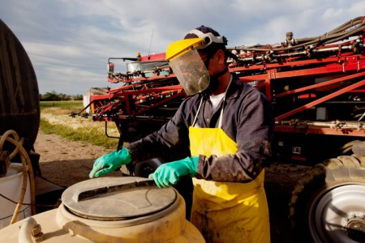

Далалық бүріккіштерді калибрлеу екі кезеңді қамтиды, оған сәйкес тозаңдатқыш ыдысына белгіленген қолдану нормаларына жету үшін пестицидтердің мөлшерін және жұмыс сұйықтығының нақты шығыс жылдамдығының талапқа сәйкестігін анықтау қажет. бір.
Бүріккішті калибрлеу әдістері
А әдісі. Нақты шығыс жылдамдығының талап етілетін деңгейге сәйкестігін анықтау - саптамалардың ағынының жылдамдығы арқылы ең оңай және тиімді әдістердің бірі болып табылады. Бір немесе бірнеше саптамалар арқылы сұйықтық ағымы дәл өлшенеді:
• бүріккіштің басқару жолы бойымен қозғалуы кезінде (а);
• шашыратқыштың басқару жолынан өтуіне тең уақыт аралығында (b);
• белгіленген уақыт аралығында, мысалы 1 минут (с).
Бумға орнатылған жиынтықты білдіретін және жүйенің жұмыс қысымын ұстап тұратын саңылауларды таңдаңыз. Шығу жылдамдығын (л / га) мына формула арқылы анықтаңыз:
R = (q * 600) / (v * s); (бір).
Мұндағы R - үздіксіз бүрку үшін шығыс жылдамдығы; q - шашыратқыш арқылы өту жылдамдығы, л / мин; v - бүріккіштің жылдамдығы, км / сағ; s - түсіру ені (бір саптама үшін), м.
R = құйылған көлем / өңделген аймақ; л / га.
Мысалы, 1/100 гектар учаскені өңдеу үшін бүріккіштің өтуі керек қашықтықты анықтаймыз:
L = 100 / с; (2)
калибрлеу:
• өрістегі басқару жолының ұзындығын өлшеу;
• бүріккіштің жұмыс жылдамдығымен тірек жолды жүргізіп, қозғалыс уақытын үш рет жазыңыз;
• автотұраққа орнатылған бүріккіште жұмыс қысымы кезінде бүріккіштің алдыңғы абзацта алынған сынақ жолынан өткен сайын әрбір саптама арқылы шығынын анықтаңыз және бір ауданға кететін шығынды есептеңіз (л / га) барлық саптамалардың шығынын қосу арқылы.
B. әдісі. Бір немесе бірнеше саптамалар арқылы өтетін шығын өлшеуішпен дәл өлшенеді.
Өкіл шашыратқышты таңдап, жеткізу желісіне жұмыс қысымын орнатыңыз. Басқару жолының жүру уақытын үш данадан есептеңіз. Формуланы пайдаланып (1) гектарға кету жылдамдығын есептеңіз.
C. әдісі тұтынылған жұмыс сұйықтығының мөлшерін А әдісінің а) және (b) -тармақтарына сәйкес немесе 5 минут ішінде анықтаңыз.
1. Дәл өлшенген сұйықтық мөлшерін пайдаланып, резервуарды бастапқы деңгейге дейін толтырыңыз (калибрлеуді бастамас бұрын), содан кейін екінші тексеру сынағынан кейін тұтынылатын сұйықтық мөлшерін анықтаңыз. Су астындағы шлангтар мен мылтықты қосу түтігі калибрлеуге дейін және кейін толтырылуы керек. Тұтыну мөлшерін мына формула арқылы анықтаңыз:
v = (q * 600) / (R * s); (3).
2. Нақты құю жылдамдығының ауытқуы (л / га) мақсатты жылдамдықтың 5% -ынан аз болғанша калибрлеңіз.
Бүріккіштердің калибрлеуін тексеру, сонымен қатар оның көлемін өңделген аймаққа бөлу арқылы толық сыйымдылықты тұтынғаннан кейін тексерілуі керек. Кейбір жұмыс ерітінділерінің құю жылдамдығы калибрлеу процесінде анықталған мәндерден өзгеше болуы мүмкін екенін ескеру қажет. Мұндай жағдайларда шашыратқыштың жұмыс қысымын немесе жылдамдығын реттеу керек.
Бүріккіштерді саптаманың тозуына байланысты және жұмыс кезінде өзгеретін параметрлердің өзгеруін өтеу үшін мезгіл-мезгіл калибрлеу керек.
Калибрлеу туралы мәліметтер жазбаша есепте келтірілген: трактор моделі, доңғалақтың өлшемі, жұмыс механизмінің нөмірі, қозғалтқыштың айналу жиілігі, саптамалар типі және олардың мөлшері, калибрлеу кезіндегі қысым, саптамалар арқылы ағынның теориялық және өлшенген мәндері (л / мин) және ағын жылдамдығы (л / га).
Бүріккіш ыдысқа қосылатын дәрі мөлшері
Бүріккіш ыдысына құйылатын пестицидтің мөлшерін есептеу үшін үш факторды қолдану керек:
• пестицидтерді қолдану бойынша ұсынылатын мөлшерлемелер (өндірушілер бойынша);
• бүріккіш ыдысының көлемі;
• шығу жылдамдығы (калибрленген).
Бір резервуарға арналған жұмыс ерітіндісін дайындаудағы препарат мөлшері мына формула бойынша есептеледі:
Kb = (Vl * Dha) / Rl; (төрт).
Мұндағы Kb - бір резервуарға қажетті препарат мөлшері, кг немесе л; Vl - сыйымдылық көлемі, л; Dga - препарат дозасы, л / га немесе кг / га; Rl - таспаны (жолақты) бүрку үшін шығыс жылдамдығы.
Таспалы бүрку жағдайында Rl шығыс жылдамдығы (өңделген белдеулерде) үздіксіз бүрку үшін R мәніне тең алынады.
Мұнда толық шашыратқыш ыдысының көлемін немесе оның бір бөлігін дәл өлшеуге ерекше назар аудару қажет - егер жұмыс сұйықтығының көлеміне қажеттілік ыдыстың толық көлемінен аз болса.
Пестицидтерге қолданудың ұсынылатын мөлшерлемесі қаптаманың жапсырмасында көрсетілген және кг / га (суланатын ұнтақтар) немесе сұйық препараттар үшін л / га түрінде көрсетілген. Кейбір жағдайларда затбелгілер ауданның бір бөлігіне келетін дәрі-дәрмектің жалпы мөлшерін емес, белсенді ингредиенттің мөлшерін көрсетеді. Бұл жағдайда белсенді заттың пайыздық құрамы тұжырымдаудың бүкіл көлеміне айналуы керек.
Пестицидтің дозасын есептеу үшін келесі формуланы қолданыңыз:
D = (d * 100) / c; (бес).
Мұндағы D - препарат үшін пестицидтің дозасы, кг / га; d - белсенді ингредиент үшін доза, кг / га; c - препараттағы белсенді заттың мөлшері,%.
Пестицидтердің ұзақ уақыт сақталуы улы қасиеттерін жоғалтуы мүмкін екенін ескеру қажет. Осыған байланысты, емдеуді жүргізбес бұрын, тұтыну нормаларын түзету үшін бақылау-токсикологиялық зертханалардағы белсенді заттың пайыздық мөлшерін анықтау қажет.

Литература:

- Велецкий И.Н. Технология применения гербицидов. Ленинград, Колос, 1980, 152 с.
- Родимцев С.А., Дринча В.М. Механизация химической защиты растений. Полевые опрыскиватели. Орел, ОрелГАУ, 2005, 215 с.
- Шамаев Г.П., Шеруда С.Д. Механизация защиты сельскохозяйственных культур от вредителей и болезней. М. Колос 1978, 256 c.
- Rufai I, Drincha V. Ecological aspects of agricultural mechanization. Published by ABU Press Ltd, 2009, pp.262.
- EN 13790-1:2003, Agricultural machinery – Sprayers – Inspection of sprayers in use – Part 1: Field crop sprayers.
- Guide for preparing Field Sprayer Calibration Procedures. ASAE EP367.2 DEC95, 3 p.
- Langenakens J. Software for inspections of sprayers: needs and solutions. The third European Workshop on Standardised Procedure for the inspection of Sprayers-SPICE 3, Brno, September 22-24, 2009, 112-116 p.

